**Проект**

**Автор: учитель начальных классов**

**МОУ гимназии № 87 города Краснодара**

**Мухина Марина Юрьевна**

**Цель данного проекта:**

Трансформировать процесс развития интеллектуально – творческого потенциала личности ребенка в процесс саморазвития путем самосовершенствования его исследовательских способностей.

**Задачи проекта:**

* *развитие познавательных потребностей школьников;*
* *развитие творческих способностей школьников;*
* *обучение школьников специальным знаниям, необходимым для проведения самостоятельных исследований и проектирования;*
* *формирование и развитие у школьников умений и навыков исследовательского поиска и творческого проектирования;*
* *формирование у школьников представлений об исследовательском обучении как ведущем способе учебной деятельности.*
* *воспитание активной жизненной позиции;*
* *развитие творческих способностей;*
* *развитие познавательного интереса,*
* *расширение кругозора;*
* *развитие умение быть членом команды, сотрудничать сообща.*

**Срок реализации проекта:**

***в течение каждого учебного года***.

**Актуальность данного проекта:**

В последнее время в образовании и во всём Российском обществе происходят изменения и преобразования, которые требуют нового подхода к процессу обучения. Стало понятно, что в современном информационном обществе нужны не столько знания, сколько умения добывать их и затем применять самостоятельно добытые знания в жизни на практике.

Ни для кого не секрет, что любой ребёнок постоянно стремится познать мир через наблюдения, самостоятельно ищет новые сведения о мире из любых доступных ему источников. Он настроен на познание мира и хочет его познавать, а значит можно сделать вывод, что потребность ребёнка в исследовательском поиске обусловлена биологически. И задача взрослых, которые находятся рядом с ребёнком не отбить это желание, а укрепить его в своих детях.

**Формы работы в рамках данного проекта:**

* участие в интеллектуальных конкурсах окружного, городского, федерального уровней;
* проектная и исследовательская деятельность учащихся;
* встречи с людьми, добившимися успеха в науке;
* тематические интеллектуальные игры («Что? Где? Когда?»);
* классные часы, викторины;
* посещение занятий дополнительного образования кружка «Развиваем логику» в ЦДОД «Малая академия», включающих курс «Первые шаги в науку»;
* работа в рамках школьной научно-практической конференции «Эврика-Юниор»
* поощрение, награждение победителей;
* ведение портфолио учащихся.

При реализации данного проекта используются проектно-исследовательская технология, RWCT - технология развития критического мышления через чтение и письмо, информационно-коммуникативная технология.

**Описание работы по данному проекту**

В течение 4-х лет работы в начальной школе с учащимися ведётся проектно-исследовательская работа. С 1 класса учащиеся приобщаются к исследовательской деятельности, выполняют работу над индивидуальным проектом. Учащиеся посещают кружок «Я – исследователь» по авторской программе Мухиной М.Ю.

В приобщении учащихся к исследовательской деятельности можно выделить несколько этапов. На первом этапе исследовательской деятельности учащиеся осуществляют поиск информации и возможные варианты решения проблемы, поставленной преподавателем. В ходе работы преподаватель организует рефлексию опыта познавательной деятельности с целью осознания учащимися способов работы над проблемой, методов работы с источниками знания. В ходе поисковой деятельности учащиеся занимаются с минимально необходимым набором приемов и методов работы с литературой, которыми нужно овладеть для приобщения к исследовательской работе.

На втором этапе приобщения учащихся к исследовательской деятельности школьники самостоятельно находят и формулируют проблему, подбирают методы, адекватные для решения поставленных задач исследования, составляют план работы и осуществляют научный поиск. На данном этапе формируются умения планировать и самостоятельно организовывать свой поиск. Учащиеся получают опыт постановки проблемы и нахождения ответов на самостоятельно поставленные вопросы. Предметом усвоения становятся также умения, связанные с логическими методами научного поиска: наблюдение, анализ, синтез, аналогия и т.п. Результаты исследования оформляются в виде реферата и представляются на школьных, городских конференциях.

**Виды проектов, выполненные учащимися.**

* **Практико-ориентированный**

«Создание памятки для выполнения работы над ошибками по мате**м**атике»

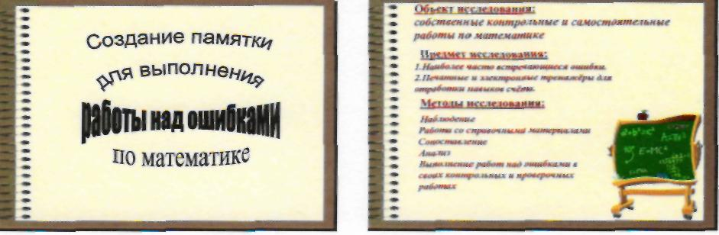

* **Исследовательский**

«Исследование чернозёмных почв Краснодарского края»

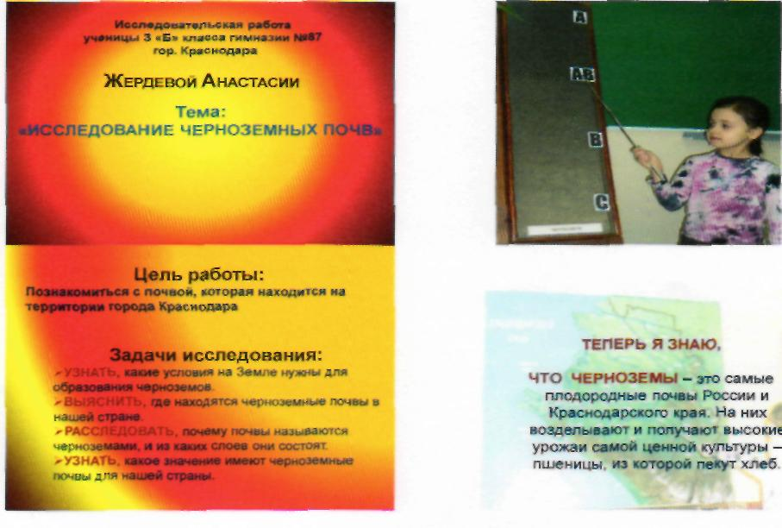

«Почему дельфины плывут за кораблями?» 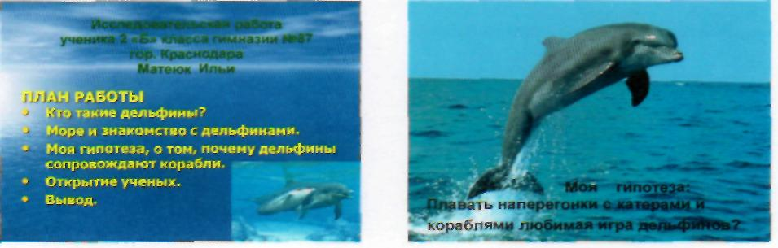

* **Творческий**

«Моя первая АЗБУКА»

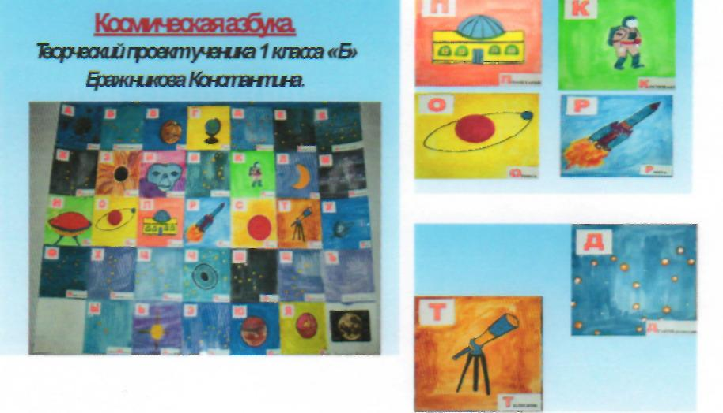

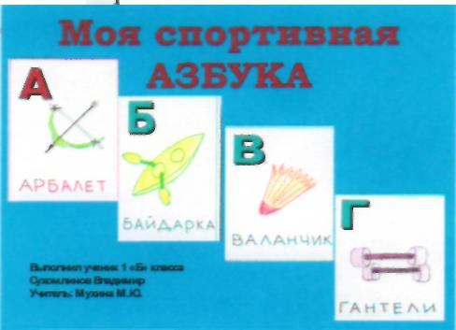

* **Ролевой**

«Игра – конкур для девочек»

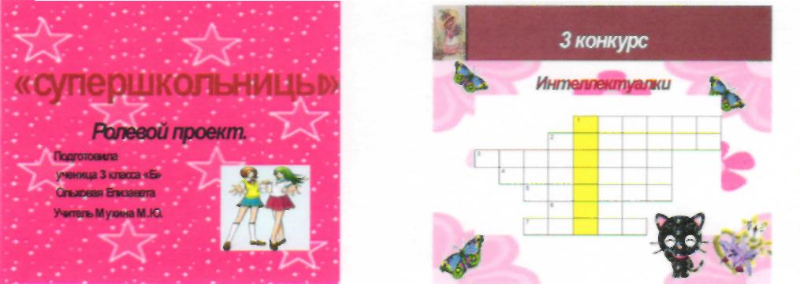

* **Социальный**

«Почему дети не любят выполнять домашние задания?»

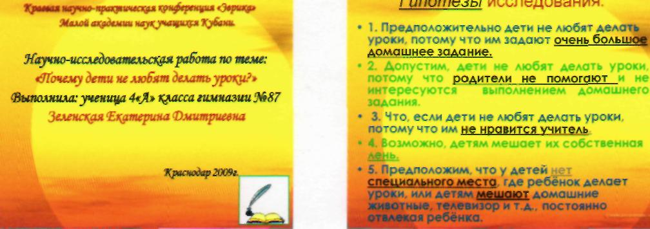

* **Информационный**

«Кто такой фараон?»

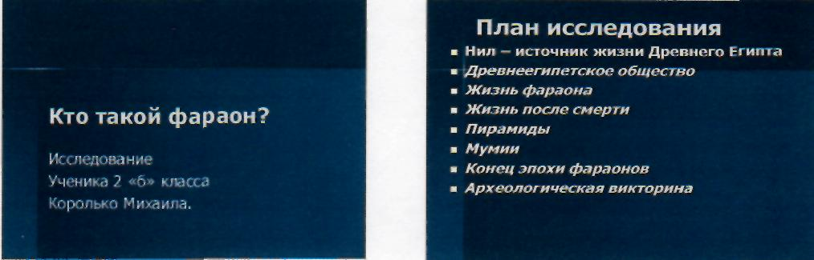

«Драконоведение»

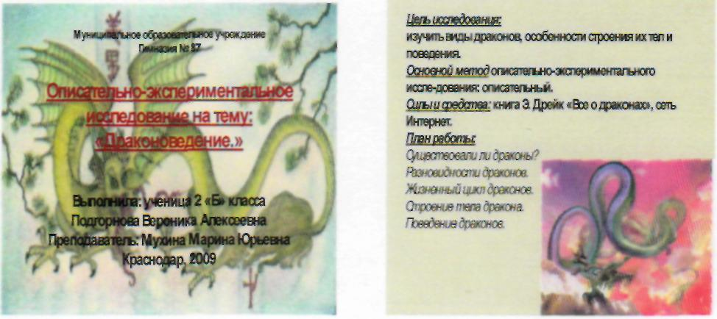

Так же были интересны работы учащихся по следующим темам:

«Животный мир Австралии»;

«Кошки и котята»;

«Моё любимое домашнее животное – попугай»;

«Мои достижения в спорте»;

Составление мультимедийной игры «Кто самый умный» и др.

Важно помнить, что в зависимости от вида проекта меняются цели и структура работы. Если это исследовательский проект, то его целью должно быть уяснение сущности явления, истины, открытие чего-либо нового, установление закономерностей. Исследование подразумевает выдвижение гипотез, их экспериментальную проверку и доказательство (или опровержение) собственной гипотезы. При работе над информационным проектом основной задачей является сбор информации, обрабатывание, классифицирование, преставление её в доступном виде в ходе защиты проекта. Творческие проекты могут принимать различные формы. Это может быть отчёт о достижениях в какой-либо области: спорте, музыке, и т.д. Проекты могут быть на заданную тему.

При работе над проектом у ребят формируются **положительные качества личности:**

***Коммуникативность*:** возможность говорить самому, задавать вопросы, выражать свои мысли и отстаивать свою точку зрения. ***Толерантность***: положительное отношение к другим (умение выслушать, договориться, корректно делать замечания, высказывать пожелания). ***Интеллектуальные качества***: сравнение, обобщение, умение работать с различными источниками информации, наблюдение, анализ, выделение существенных признаков. ***Рефлексивные навыки***: адекватность самооценки и оценки деятельности других детей.

**Темы** детских работ выбираются из содержания учебных предметов или близкие к ним. Важно, чтобы тема была актуальна для ребёнка.

**Этапы работы над проектом:**

* ***Выработка концепции.*** Темы детских проектных работ лучше выбирать из содержания учебных предметов и близких к ним областей. Она определяется интересами детей и возможностями учителя.
* ***Определение целей и задач.***
* ***Составление плана.***
* ***Организация деятельности по реализации проекта***.Сбор информации. На этом этапе главная задача учителя или родителей – направлять деятельность детей на самостоятельный поиск информации, её накопление и систематизацию.
* ***Презентация и/ или защита своей работы.***
* ***Анализ своей деятельности.*** Ребёнок рассказывает о своей работе, делает выводы, отвечает на вопросы детей и педагогов.

**Итоги работы :**

* Проведение слушаний «Защиты исследовательских проектов»
* Выступление и победы детей на школьной Научно-практической конференции «Эврика-Юниор».
* Публикации лучших работ на сайте «Портфолио»
* Публикация работы Жердевой Анастасии, статьи Мухиной М.Ю. «продуктивность лекарственных растений в зависимости от плодородия почв Северо-западного Кавказа» в журнале МСХ РФ «Энтузиасты аграрной науки»
* Выступление учащихся на общешкольной конференции «Защита исследовательских работ»

Учебные пособия и литература, обеспечивающие работу в рамках проекта.

14.Мухина В.С. Психологический смысл исследовтельской деятельности для развития личности //Школьные технологии.-2006, №2.-с.19-31

11.Савенков А.И. « Я - исследователь» Рабочая тетрадь для младших школьников.-2-е изд..,испр.- Самара: Издательство» Учебная литература»: Издательский дом» Федоров» ,2005

9.Савенков А.И. Исследовательское обучение и проектирование в современном образовании. // Школьные технологии. – 2004,№4. – с.82-89

5.Организация научно-исследовательской деятельности учащихся и педагогов. // Управление школой: Первое сентября. – 2005,№17. – с.3-10

6.Поздняк С.Н. Исследовательская деятельность школьников и метод проектов. // Стандарты и мониторинг в образовании. – 2006,№3. – с.52-56

7.Савенков А.И. Виды исследований школьников. // Одарённый ребёнок. – 2005,№2. – с.84-106

8.Савенков А.И. Исследовательская практика: организация и методика.// Одарённый ребёнок. – 2005,№1. – с.82-103

15.Халемский Г.А. Научно-исследовательская работа в условиях общеобразовательной школы //Наука и школа.-2006, №3.-с.27-33.

**Актуальность данного проекта:**

В последние годы возрос интерес к повышению качества образования

и воспитания на основе познавательной самостоятельности и

интеллектуально-личностной активности учащихся. Новые цели школьного образования и воспитания ориентируются не только на воссоздание интеллектуального потенциала страны, но и на обеспечение условий для развития свободной, критически мыслящей творческой личности, способной найти свое место в жизни и реализоваться в избранной деятельности.

Каждый ребенок уникален в своих поступках и умениях. В любом ребенке скрыты особые таланты, которые позволяют быть признанными в обществе, но очень часто ребенок не может себя реализовать в школе из-за негативного отношения к школьной учебной деятельности. Изменить отношение ребенка к изучаемым предметам, показать интересные приемы и навыки познания окружающего мира, помочь проявить себя в той или иной сфере науки, почувствовать вкус победы, увидеть успех свой и своих товарищей - это задача учителя и педагога дополнительного образования.

Эта задача решается в рамках проекта «Ума палата».